2022级新生大学英语课程选课须知

1.新生英语分级考试成绩低于基准线的同学，参加普通班上课，不参与提高类外语课程选课。
2.新生英语分级考试成绩高于基准线的同学，可以选择提高类英语课程，也可以选择德语、日语或法语三门小语种课程。
3.参与提高类英语课程及小语种选课的同学，10月9日8:00-12:00在URP教务管理系统中选课。
4.参与提高类英语课程及小语种选课的同学，需按专业类别在以下时间段组合里选一组课程进行选课。课时搭配为：周一5-6节和周四3-4节搭配、周二1-2节和周四5-6节搭配、周二3-4节和周四3-4节搭配、周一5-6节和周四5-6节搭配。如果不在上述成组搭配时间段选课，会被调剂，从而影响修读志愿等，请知晓。
提醒注意：学校有权调剂、统筹安排课程。
以下为专业与时段对应图：
第一组(包装工程、能源动力类、环境科学与工程类、建筑环境与能源应用工程) | 周一5-6节
第一组(包装工程、能源动力类、环境科学与工程类、建筑环境与能源应用工程) | 周四3-4节
第二组(海洋科学类、海洋渔业科学与技术、生物科学类、食品科学与工程类、水产类、生物制药) | 周二1-2节
第二组(海洋科学类、海洋渔业科学与技术、生物科学类、食品科学与工程类、水产类、生物制药) | 周四5-6节
第三组(计算机类、电气类、社会工作、文化产业管理、信息与计算科学、行政管理、机械类) | 周二3-4节
第三组(计算机类、电气类、社会工作、文化产业管理、信息与计算科学、行政管理、机械类) | 周四3-4节
第四组（国际经济与贸易、会计学、金融学、农林经济管理、工商管理(食品经济管理)、物流管理） | 周一5-6节
第四组（国际经济与贸易、会计学、金融学、农林经济管理、工商管理(食品经济管理)、物流管理） | 周四5-6节

5.参与小语种课程选课的同学，可以在如下三门课程中选修一门：大学基础德语（I）、大学基础日语（I）和大学基础法语（I）。选择这类课程的同学，在第一学期末无需、也不能进行重新选课，必须继续修读相应的后续课程，即大学基础德语（II）、大学基础日语（II）和大学基础法语（II）。

6.提高类课程和小语种课程上课时间如下（参考示例，详情参见教务网）：
课程号 | 课序号 | 课程名 | 学分 | 上课时间
7405593 | 01 | 学术英语阅读与写作（I） | 2 | 周一5-6节
7405593 | 06 | 学术英语阅读与写作（I） | 2 | 周一5-6节
7405593 | 11 | 学术英语阅读与写作（I） | 2 | 周一5-6节
7405593 | 16 | 学术英语阅读与写作（I） | 2 | 周一5-6节
7405709 | 01 | 英语视听说（I） | 2 | 周一5-6节
7405709 | 06 | 英语视听说（I） | 2 | 周一5-6节
7405709 | 11 | 英语视听说（I） | 2 | 周一5-6节
7405709 | 16 | 英语视听说（I） | 2 | 周一5-6节
7405709 | 21 | 英语视听说（I） | 2 | 周一5-6节
7405711 | 01 | 英汉笔译（I） | 2 | 周一5-6节
7405711 | 11 | 英汉笔译（I） | 2 | 周一5-6节
7405713 | 01 | 英汉口译（I） | 2 | 周一5-6节
7405716 | 01 | 美国社会与文化 | 2 | 周一5-6节
74050007 | 01 | 英语报刊选读 | 2 | 周二1-2节
7405593 | 02 | 学术英语阅读与写作（I） | 2 | 周二1-2节
7405593 | 07 | 学术英语阅读与写作（I） | 2 | 周二1-2节
7405593 | 12 | 学术英语阅读与写作（I） | 2 | 周二1-2节
7405593 | 17 | 学术英语阅读与写作（I） | 2 | 周二1-2节
7405709 | 02 | 英语视听说（I） | 2 | 周二1-2节
7405709 | 07 | 英语视听说（I） | 2 | 周二1-2节
7405709 | 12 | 英语视听说（I） | 2 | 周二1-2节
7405709 | 17 | 英语视听说（I） | 2 | 周二1-2节
7405709 | 22 | 英语视听说（I） | 2 | 周二1-2节
7405709 | 26 | 英语视听说（I） | 2 | 周二1-2节
7405711 | 02 | 英汉笔译（I） | 2 | 周二1-2节
7405711 | 12 | 英汉笔译（I） | 2 | 周二1-2节
7405711 | 16 | 英汉笔译（I） | 2 | 周二1-2节
7405713 | 02 | 英汉口译（I） | 2 | 周二1-2节
7405716 | 02 | 美国社会与文化 | 2 | 周二1-2节
74050007 | 02 | 英语报刊选读 | 2 | 周二3-4节
7405593 | 03 | 学术英语阅读与写作（I） | 2 | 周二3-4节
7405593 | 08 | 学术英语阅读与写作（I） | 2 | 周二3-4节
7405593 | 13 | 学术英语阅读与写作（I） | 2 | 周二3-4节
7405593 | 18 | 学术英语阅读与写作（I） | 2 | 周二3-4节
7405709 | 03 | 英语视听说（I） | 2 | 周二3-4节
7405709 | 08 | 英语视听说（I） | 2 | 周二3-4节
7405709 | 13 | 英语视听说（I） | 2 | 周二3-4节
7405709 | 18 | 英语视听说（I） | 2 | 周二3-4节
7405709 | 23 | 英语视听说（I） | 2 | 周二3-4节
7405709 | 27 | 英语视听说（I） | 2 | 周二3-4节
7405711 | 03 | 英汉笔译（I） | 2 | 周二3-4节
7405711 | 13 | 英汉笔译（I） | 2 | 周二3-4节
7405711 | 17 | 英汉笔译（I） | 2 | 周二3-4节
7405713 | 03 | 英汉口译（I） | 2 | 周二3-4节
7405716 | 03 | 美国社会与文化 | 2 | 周二3-4节
7405717 | 01 | 商务英语（I） | 2 | 周二3-4节
74050007 | 03 | 英语报刊选读 | 2 | 周四3-4节
7405593 | 04 | 学术英语阅读与写作（I） | 2 | 周四3-4节
7405593 | 09 | 学术英语阅读与写作（I） | 2 | 周四3-4节
7405593 | 14 | 学术英语阅读与写作（I） | 2 | 周四3-4节
7405593 | 19 | 学术英语阅读与写作（I） | 2 | 周四3-4节
7405709 | 04 | 英语视听说（I） | 2 | 周四3-4节
7405709 | 09 | 英语视听说（I） | 2 | 周四3-4节
7405709 | 14 | 英语视听说（I） | 2 | 周四3-4节
7405709 | 19 | 英语视听说（I） | 2 | 周四3-4节
7405709 | 24 | 英语视听说（I） | 2 | 周四3-4节
7405709 | 28 | 英语视听说（I） | 2 | 周四3-4节
7405711 | 04 | 英汉笔译（I） | 2 | 周四3-4节
7405711 | 14 | 英汉笔译（I） | 2 | 周四3-4节
7405711 | 18 | 英汉笔译（I） | 2 | 周四3-4节
7405711 | 20 | 英汉笔译（I） | 2 | 周四3-4节
7405713 | 04 | 英汉口译（I） | 2 | 周四3-4节
7405716 | 04 | 美国社会与文化 | 2 | 周四3-4节
7405717 | 02 | 商务英语（I） | 2 | 周四3-4节
74050007 | 04 | 英语报刊选读 | 2 | 周四5-6节
7405593 | 05 | 学术英语阅读与写作（I） | 2 | 周四5-6节
7405593 | 10 | 学术英语阅读与写作（I） | 2 | 周四5-6节
7405593 | 15 | 学术英语阅读与写作（I） | 2 | 周四5-6节
7405593 | 20 | 学术英语阅读与写作（I） | 2 | 周四5-6节
7405709 | 05 | 英语视听说（I） | 2 | 周四5-6节
7405709 | 10 | 英语视听说（I） | 2 | 周四5-6节
7405709 | 15 | 英语视听说（I） | 2 | 周四5-6节
7405709 | 20 | 英语视听说（I） | 2 | 周四5-6节
7405709 | 25 | 英语视听说（I） | 2 | 周四5-6节
7405709 | 29 | 英语视听说（I） | 2 | 周四5-6节
7405711 | 05 | 英汉笔译（I） | 2 | 周四5-6节
7405711 | 15 | 英汉笔译（I） | 2 | 周四5-6节
7405711 | 19 | 英汉笔译（I） | 2 | 周四5-6节
7405713 | 05 | 英汉口译（I） | 2 | 周四5-6节
7405716 | 05 | 美国社会与文化 | 2 | 周四5-6节
7405717 | 03 | 商务英语（I） | 2 | 周四5-6节
74053095 | 01 | 大学基础法语（I） | 4 | 周一5-6节和周四5-6节
74053097 | 01 | 大学基础德语（I） | 4 | 周二3-4节和周四3-4节
74053091 | 01 | 大学基础日语（I） | 4 | 周二1-2节和周四5-6节

7.具体选课指南：

（1）学生用学号登录，初始密码为身份证后6位。
路径：校园网主页（https://www.shou.edu.cn/）→教育教学→本科生教育→应用系统→URP教务管理系统→ 选课管理。
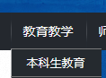
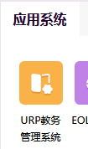

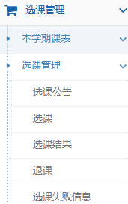

（2）学生进入选课界面可选择“自由选课”输入课程号查询。

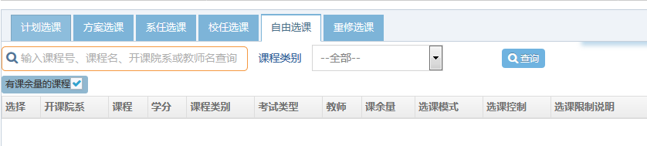
（3）输入课程号查询课程之后, 核对所要选的课程号、课序号、课程名，确定选择的话，点击选择框。
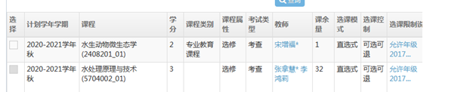
该处数字表示：课程号_课序号

（4）最后提交，会显示选课成功。

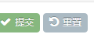

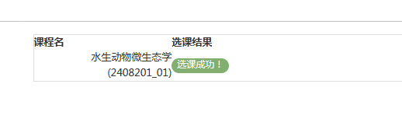
- 选课结束后，在URP教务管理系统→ 选课管理→ 本学期课表中查询。
- 课表如下图所示，其中临3310是指第三教学楼的三楼310教室，临A103是指公共实验楼A楼103实验室。
